2013年雲端新應用、商機無國界研討會
撥雲見電商，營銷新世界(台中場)

活動時間：2013年10月23日(三) 13:00~16:30
活動地點：台中長榮桂冠酒店 B2桂冠I廳 (台中市台灣大道666號)
活動議程
時 間 | 主 題 | 講 師
13:00-13:30 | 報 到
13:30-13:40 | 引言
13:40-14:20 | App在電子商務的應用與趨勢 | 國立中興大學 科技管理研究所  張樹之 教授
14:20-15:00 | 台灣第三方支付服務發展 | 歐付寶財金資訊股份有限公司  王建民 總監
15:00-15:20 | 休息時間
15:20-16:00 | 創新電子商務經營模式 | 亞頌科技股份有限公司  何佩勳 總經理
16:00-16:30 | 意見交流(Q & A)
16:30 | 圓 滿 結 束
■台中長榮桂冠酒店周邊地圖
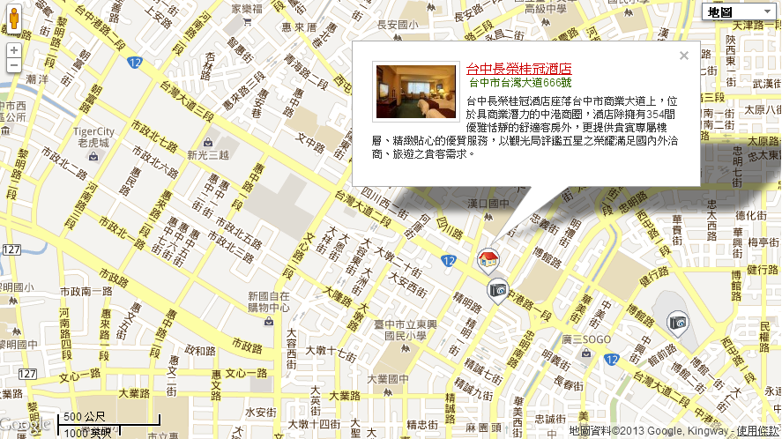
■自行開車：
國道1號(中山高)─於中港交流道下，往台中市區方向行駛約2公里即可抵達。
■大眾運輸：
高鐵─台中站下車後轉乘統聯客運85號於中港路及文心路口下車，再轉乘統聯客運83號即可抵達。
火車─搭乘台鐵西部幹線於台中車站下車，後轉乘台中客運88、106於〔頂何厝〕站下車即抵。
2013年雲端新應用、商機無國界研討會
撥雲見電商，營銷新世界(台中場)
- 活動時間：2013年10月23日(三) 13:00~16:30
- 活動地點：台中長榮桂冠酒店 B2桂冠I廳 (台中市台灣大道666號)
- 報名專線：02-2571-0111分機675 傳真專線：02-2511-6768．02-2571-0212
報名 |  | □ 非會員  □ 拓墣會員
公司名稱：  公司統編： |  |  |  |  |  |  |  | 公司地址：
行業別： |  |  |  |  |  |  |  | 公司規模：□中小企業 □非中小企業
聯絡人： |  |  |  |  | 部門： |  |  | 電話： |  |  | 傳真：
E-MAIL：
報名來賓資料
姓名 |  |  | 電話 |  |  | 職稱 |  |  | E-mail
姓名 |  |  | 電話 |  |  | 職稱 |  |  | E-mail
姓名 |  |  | 電話 |  |  | 職稱 |  |  | E-mail
姓名 |  |  | 電話 |  |  | 職稱 |  |  | E-mail
注意事項
- 2013年10月22日未收到「報到確認函」，請來電洽。
- 研討會當日憑名片及列印「報名確認函」報到，同時講義。
- 若遇不可抗力之突發因素，主辦單位得保留本研討會課程及講師之變更權利。
- 為方便活動之聯絡與寄交文件，書寫時請以清晰字體!

